Об утверждении Порядка уведомления собственника жилого помещения (уполномоченного им лица) о времени и месте заседания межведомственной комиссии для оценки жилых помещений и домов, расположенных на территории Еловского муниципального округа Пермского края, по вопросам признания помещения жилым помещением, жилого помещения непригодным для проживания и многоквартирного дома аварийным и подлежащим сносу или реконструкции
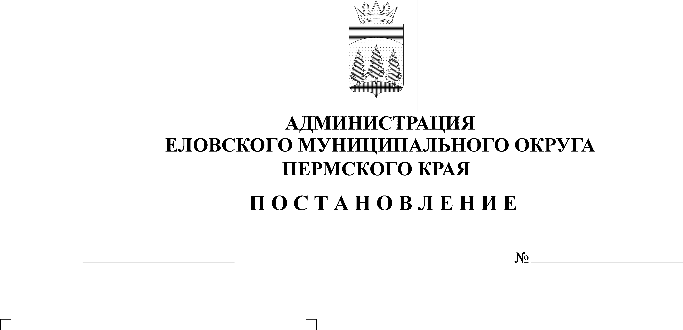
98-п
02.03.2021

В соответствии со статьями 14, 15 Жилищного кодекса Российской Федерации, пунктом 7 Положения о признании помещения жилым помещением, жилого помещения непригодным для проживания, многоквартирного дома аварийным и подлежащим сносу или реконструкции, садового дома жилым домом и жилого дома садовым домом, утвержденного постановлением Правительства Российской Федерации от 28 января 2006 г. № 47, Уставом Еловского муниципального округа Пермского края
Администрация Еловского муниципального округа Пермского края ПОСТАНОВЛЯЕТ:
- Утвердить прилагаемый Порядок уведомления собственника жилого помещения (уполномоченного им лица) о времени и месте межведомственной комиссии для оценки жилых помещений и домов, расположенных на территории Еловского муниципального округа Пермского края, по вопросам признания помещения жилым помещением, жилого помещения непригодным для проживания и многоквартирного дома аварийным и подлежащим сносу или реконструкции.
2. Настоящее Постановление обнародовать на официальном сайте газеты «Искра Прикамья» и на официальном сайте Еловского муниципального округа Пермского края.
3. Настоящее Постановление вступает в силу со дня его обнародования.
4. Контроль за исполнением Постановления возложить на заместителя главы администрации Еловского муниципального округа по развитию инфраструктуры.

Глава муниципального округа-
глава администрации Еловского
муниципального округа Пермского края А.А. Чечкин

УТВЕРЖДЕН
постановлением
администрации Еловского
муниципального округа Пермского края
от 02.03.2021 № 98-п

ПОРЯДОК
уведомления собственника жилого помещения (уполномоченного им лица) о времени и месте межведомственной комиссии для оценки жилых помещений и домов, расположенных на территории Еловского
муниципального округа Пермского края, по вопросам признания помещения жилым помещением, жилого помещения непригодным для проживания и многоквартирного дома аварийным и подлежащим сносу или реконструкции

- Собственнику жилого помещения (уполномоченному им лицу), расположенного на территории Еловского муниципального округа Пермского края, обратившемуся в межведомственную комиссию Еловского муниципального округа Пермского края по вопросам признания помещения жилым помещением, жилого помещения непригодным для проживания и многоквартирного дома аварийным и подлежащим сносу или реконструкции (далее - Межведомственная комиссия), в части признания помещения жилым помещением, жилого помещения непригодным для проживания и многоквартирного дома аварийным и подлежащим сносу или реконструкции, вручается письменное уведомление о времени и месте заседания Межведомственной комиссии по форме, согласно приложению к настоящему Порядку.
- Уведомление составляется в двух экземплярах идентичного содержания, которые подписываются председателем межведомственной комиссии.
- Уведомление должно содержать информацию о дате, времени и месте заседаний Межведомственной комиссии.
- Уведомление о времени и месте заседания Межведомственной комиссии направляется собственнику жилого помещения (уполномоченному им лицу) не позднее, чем за десять календарных дней до дня заседания Межведомственной комиссии одним из нижеперечисленных способов:
а) направление заказного письма с уведомлением о вручении по почте по адресу, указанному заявителем в обращении;
б) вручение уведомления собственнику жилого помещения (уполномоченному им лицу) под расписку.
- Собственник жилого помещения (уполномоченное им лицо) считается получившим уведомление надлежащим образом при наличии:
а) почтового уведомления о вручении уведомления по направленному адресу;
б) подписи собственника жилого помещения (уполномоченного им лица) на втором экземпляре уведомления при вручении уведомления под расписку;
в) зафиксированного организацией почтовой связи отказа собственника жилого помещения (уполномоченного им лица) в получении уведомления;
г) информации организации почтовой связи о не вручении уведомления в связи с отсутствием адресата по указанному адресу.
6. Второй экземпляр уведомления приобщается к материалам работы Межведомственной комиссии.

Приложение
к Порядку уведомления собственника жилого помещения (уполномоченного им лица) о времени и месте заседания межведомственной комиссии для оценки жилых помещений и домов, расположенных на территории Еловского муниципального округа Пермского края, по вопросам признания помещения жилым помещением, жилого помещения непригодным для проживания и многоквартирного дома аварийным и подлежащим сносу или реконструкции

ФОРМА

____________________________________
_(фамилия, имя, отчество)
_____________________________________________________
_____________________________________________________
(адрес)
У В Е Д О М Л Е Н И Е
В соответствии с пунктом 7 Положения о признании помещения жилым помещением, жилого помещения непригодным для проживания, многоквартирного дома аварийным и подлежащим сносу или реконструкции, утвержденного постановлением Правительства Российской Федерации от 28 января 2006 № 47, уведомляем Вас о том, что заседание межведомственной комиссии Еловского муниципального округа Пермского края по вопросам признания помещения жилым помещением, жилого помещения непригодным для проживания и многоквартирною дома аварийным и подлежащим сносу,
будет проведено « » 20 года с ___ __ часов в кабинете № в Администрации Еловского муниципального округа Пермского края по адресу: с. Елово, ул. Ленина, 32.
Вы привлекаетесь к работе в межведомственной комиссии, с правом совещательного голоса.
_

ПОЯСНИТЕЛЬНАЯ ЗАПИСКА

к проекту постановления администрации Еловского муниципального округа Пермского края «Об утверждении Порядка уведомления собственника жилого помещения (уполномоченного им лица) о времени и месте заседания межведомственной комиссии для оценки жилых помещений и домов, расположенных на территории Еловского муниципального округа Пермского края, по вопросам признания помещения жилым помещением, жилого помещения непригодным для проживания и многоквартирного дома аварийным и подлежащим сносу или реконструкции»

Настоящий Проект постановления не подлежит оценке регулирующего воздействия в соответствии с Порядком проведения оценки регулирующего воздействия проектов муниципальных нормативных правовых актов администрации Еловского района, утвержденным Постановлением администрации Еловского района от 10.12.2015 № 396-п, поскольку не затрагивает вопросы осуществления предпринимательской и инвестиционной деятельности.
В соответствии с Положением о порядке проведения антикоррупционной экспертизы проектов нормативных правовых актов и нормативных правовых актов Администрации Еловского муниципального округа Пермского края, утвержденного постановлением администрации Еловского муниципального округа Пермского края от 08.02.2021 № 48-п, проект постановления подлежит антикоррупционной экспертизе.

Главный специалист отдела развития
инфраструктуры и благоустройства
Администрации Еловского муниципального
округа Пермского края С.Н. Масленников

ФИНАНСОВО-ЭКОНОМИЧЕСКОЕ ОБОСНОВАНИЕ

к проекту постановления администрации Еловского муниципального округа Пермского края «Об утверждении Порядка уведомления собственника жилого помещения (уполномоченного им лица) о времени и месте заседания межведомственной комиссии для оценки жилых помещений и домов, расположенных на территории Еловского муниципального округа Пермского края, по вопросам признания помещения жилым помещением, жилого помещения непригодным для проживания и многоквартирного дома аварийным и подлежащим сносу или реконструкции»

Принятие этого нормативного правового акта не повлечет финансовых затрат для бюджета муниципального образования.

Главный специалист отдела развития
инфраструктуры и благоустройства
Администрации Еловского муниципального
округа Пермского края С.Н. Масленников

